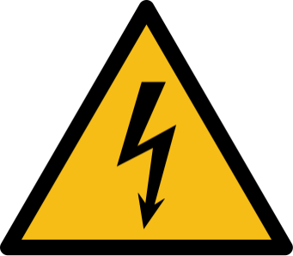

**Information für geplanten Stromunterbruch!**

Im Stromnetz der EE-Energia Engiadina

Vorgesehenes Trennen der Stromleitung

Sehr geehrte Damen und Herren

Infolge geplanter Aktivität sind die von Ihnen genutzten Stromleitungen/Stromanschlüsse auf dem folgenden Abschnitt des EE-Netzes von einem Unterbruch betroffen.

**Ort: 7556 Ramosch**

**Betroffenes Gebiet: Chasas 10,11,11A,12,13,13A,15,15A,16,18,18-c,19,**

**20,20-A,21,22,23,24,25,27A,27B,49**

**Vorgesehenes Zeitfenster**

**Datum / Uhrzeit: 15.04.2025 10:00 – 11:30**

**Art der Aktivitäten: Unterhaltsarbeiten**

**Verantwortlich: Curdin Sem**

**Bemerkung:**

Damit die geplante Aktivität zum vorgesehenen Zeitpunkt durchgeführt werden kann, bitten wir Sie, diesen geplanten Unterbruch vorzumerken und intern zu kommunizieren.

Besten Dank für die Unterstützung und Verständnis.

Netzbetreiber

EE-Energia Engiadina

Tel: 081/861 23 00

Ein Bild, das Text, Schrift, Screenshot, Grafiken enthält.
